

**ФЕДЕРАЛЬНАЯ СЛУЖБА ПО ВЕТЕРИНАРНОМУ И ФИТОСАНИТАРНОМУ НАДЗОРУ**

**АЛТАЙСКИЙ ФИЛИАЛ ФЕДЕРАЛЬНОГО ГОСУДАРСТВЕННОГО БЮДЖЕТНОГО УЧРЕЖДЕНИЯ «ФЕДЕРАЛЬНЫЙ ЦЕНТР ОЦЕНКИ БЕЗОПАСНОСТИ И КАЧЕСТВА ЗЕРНА И ПРОДУКТОВ ЕГО ПЕРЕРАБОТКИ»  
(Алтайский филиал ФГБУ «Центр оценки качества зерна»)**

**г. Барнаул, Комсомольский пр-т, д. 80г, 656056  
тел./факс 8(3852) 50-34-04, e-mail:** [**altai@fczerna.ru**](mailto:altai@fczerna.ru) **ОГРН 1037739548032, ИНН 7729133509, КПП 222503001, ОКВЭД 71.20, 85.30, 81.29.1, 75.00 ОКПО 41084090**

**Чем опасен бенз(а)пирен в почве**

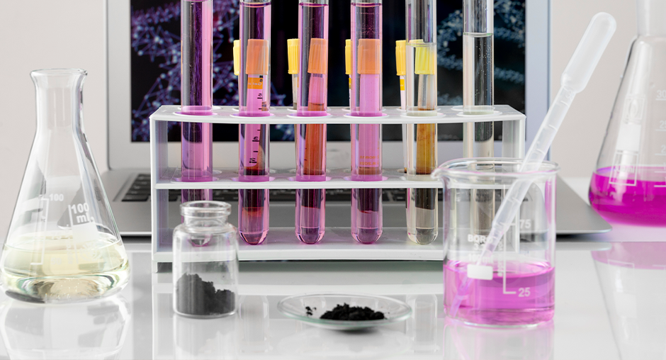

Бенз(а)пирен как органическое вещество полициклических ароматических углеводородов (ПАУ), накапливающееся в почве и растениях, относится к 1 классу опасности. В основном появление высоких концентраций без(а)пирена в почвах происходит вследствие антропогенного воздействия. Источниками являются бытовые, промышленные сбросы, транспорт, смывы, аварии и процессы горения.

Бенз(а)пирен обладает хорошей биоаккумуляцией (наращивания концентраций) – концентрация в растениях выше, чем в почве, а в кормах или продуктах питания выше, чем в исходном сырье. Также он способен мигрировать, а это может привести к тому, что содержание бенз(а)пирена может быть превышено в местах, где нет источника этого вещества.

Даже небольшое содержание опасно для здоровья человека. Повышенная концентрация в организме может оказывать мутагенное, эмбриотоксическое, гематотоксическое действие.

— Согласно СанПиН 1.2.3685-21, предельно допустимая концентрация (ПДК) бенз(a)пирена в почве не более 0,02 мг/кг имеет общесанитарный показатель вредности, который характеризует влияние загрязняющего вещества на самоочищающую способность почвы и ее биологическую активность. Повышенная концентрация приводит к снижению содержания подвижных соединений азота и фосфора, также снижается биологическая продуктивность почвы, — рассказывает главный специалист испытательной лаборатории Алтайского филиала ФГБУ «Центр оценки качества зерна» Марина Куимова.

Необходимо своевременно исследовать почву на содержание бенз(а)пирена – это поможет избежать негативного воздействия как на растения и животных, так и на человека.

В испытательных лабораториях ФГБУ «Центр оценки качества зерна» специалисты проводят оценку содержания различных токсичных веществ и соединений в почвах, в том числе и бенз(а)пирена. Исследования проводятся методом высокоэффективной жидкостной хроматографии на современном лабораторном оборудовании по методикам, зарегистрированным в едином реестре методик измерений Федерального информационного фонда по обеспечению единства измерений.

По итогам проведенных исследований выдается заключение о соответствии почв гигиеническим нормативам и требованиям к обеспечению безопасности и (или) безвредности для человека факторов среды обитания.